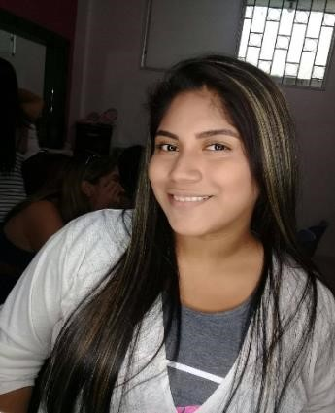Cooperativa la Puntilla 20va y calle N (suroeste)

Teléfonos: 0979725033_0969162601

Correos: nahyelly25@gmail.com

Guayaquil – Ecuador

**Perfil.**

Soy una persona honrada, honesta, trabajadora, e inteligente para desempeñarme en un trabajo. Estoy con muchas ganas de demostrar mis capacidades y habilidades en el ámbito laboral. Tengo mi confianza, mi conocimiento y todas mis ganas de triunfar y progresar. Puedo desempeñarme en mis funciones que deleguen y dar mi potencial en un empleo para bien mío y de la empresa

Datos Persónales:

**-Fecha de Nacimiento:** 25 DE MAYO DEL 2001

**-Nacionalidad:** Ecuatoriana

**-Estado Civil:** SOLTERA

**-Cedula de Identificación:** 0956696249

Formación Académica:

**Educación primaria:** Escuela Particular Mixta

“Amor y fe”

**Secundaria:** Colegio Fiscal Administrativo

“OTTO AROSEMENA GOMEZ”

Colegio Particular

“Hispanoamericano”

**Grado superior:** UNIVERSIDAD TECNOLÓGICA

# SUDAMERICANA

‘COMUNICACIÓN DIGITAL” cruzando

Cursos Realizados:

“ ACADEMIA SELENE PELUQUERIA”

Referencias Personales:

**Nelly Moran Chele:** 0982588610

**Édison Cobos Sánchez:** 0969162601

**Karina Pacheco:** 0999544589 –0960585325

Experiencia laboral:

**Cargo:** -Supervisora

* Vendedor

-OPERADORA Y PROCESADORA

PRODUCTOS MARINOS

-PREFECTURA CIUDADANA DEL GUAYAS

**Tiempo:** -7 meses

-6 meses

-4 meses

-1 MESES

**Lugar:** -Rhinos International

-IMPORTADORA NAGIB S.A

* OMARSA

-PROMOTORA EN

PROTECCION FAMILIAR

